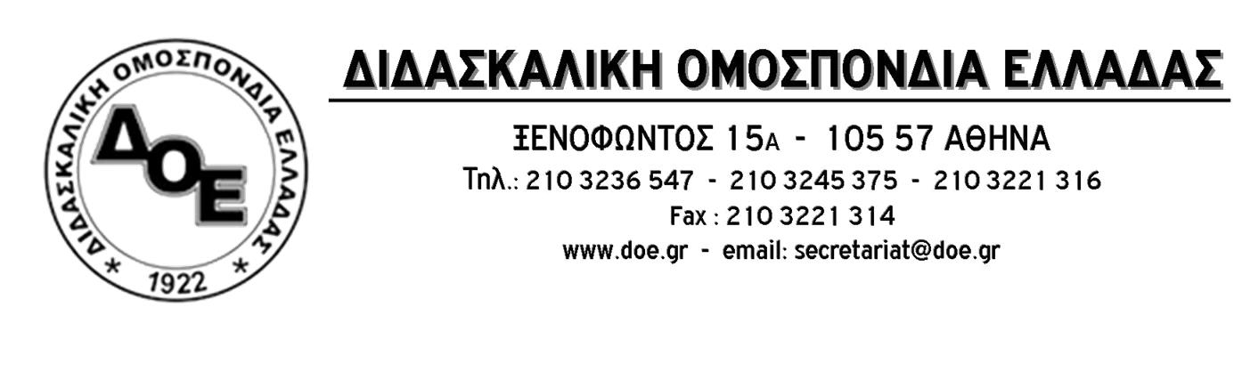
Αρ. Πρωτ. 829 | Αθήνα 25/ 8/2020  Προς  Τους Συλλόγους Εκπαιδευτικών Π.Ε.
Θέμα: Γνωμοδότηση Νομικής Συμβούλου της Δ.Ο.Ε. σχετικά με τη λήψη 9μηνης άδειας ανατροφής από νεοδιόριστους εκπαιδευτικούς

Σας αποστέλλουμε γνωμοδότηση της Νομικής Συμβούλου της Δ.Ο.Ε. Μαρίας Μαγδαληνής Τσίπρα σχετικά με τη νομιμότητα της υπ’ αρ. 10857/Ε3/21-8-2020 εγκυκλίου της Γενικής Διεύθυνσης Εκπαιδευτικού Προσωπικού Π.Ε. και Δ.Ε. του Υπουργείου Παιδείας αναφορικά με τη δικαιούμενη εκ μέρους των εκπαιδευτικών άδεια ανατροφής τέκνων.



